Nom des membres du groupe :

Partie 1 — Analyse maquette
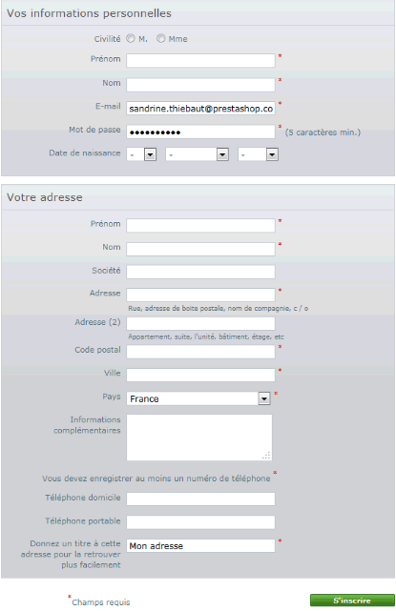

Est-ce que ce les étiquettes sont visuellement rattachée au champs du formulaire ?

Quelles suggestions d’amélioration pouvez vous proposer à ce formulaire ?

Partie 2 — Formulaire web

Réaliser le formulaire précédent en HTML / CSS. Dans la mesure du possible apportez-y les recommandation que vous avez suggéré.

